Спортивное развлечение на прогулке для детей
"Мы растём здоровыми ".

Здоровье - самая большая ценность каждого человека.
В детском саду «Теремок» г. Чаплыгина большое внимание уделяется здоровью ребенка, воспитанию здорового образа жизни.
Вырасти крепким, сильным, здоровым помогает спорт, спортивные развлечения и занятия. Заниматься физкультурой полезно, а веселой физкультурой интереснее вдвойне.
В теплые деньки мая воспитатель Погонина Т.Н. с детьми первой младшей группы провела спортивное развлечение на прогулке "Мы растём здоровыми ".
Главная его цель была поднять настроение детям, проявить активность, самостоятельность и инициативу в действиях. А также вызвать у детей эмоциональный отклик на игровое занятие и желание участвовать в нем,
учить детей играть вместе, не толкая, и не обижая друг друга.
Дети получили большое удовольствие от развлечения и массу впечатлений.
Всем ребятам мой привет и такое слово:
Спорт любите с малых лет!
Будете здоровы!
Ну-ка дружно детвора, крикнем все: «Физкульт-ура!»

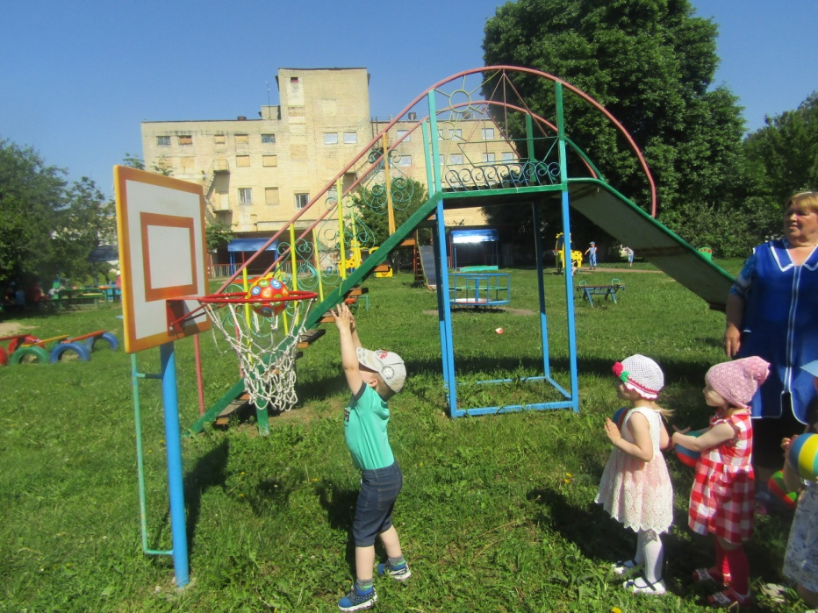
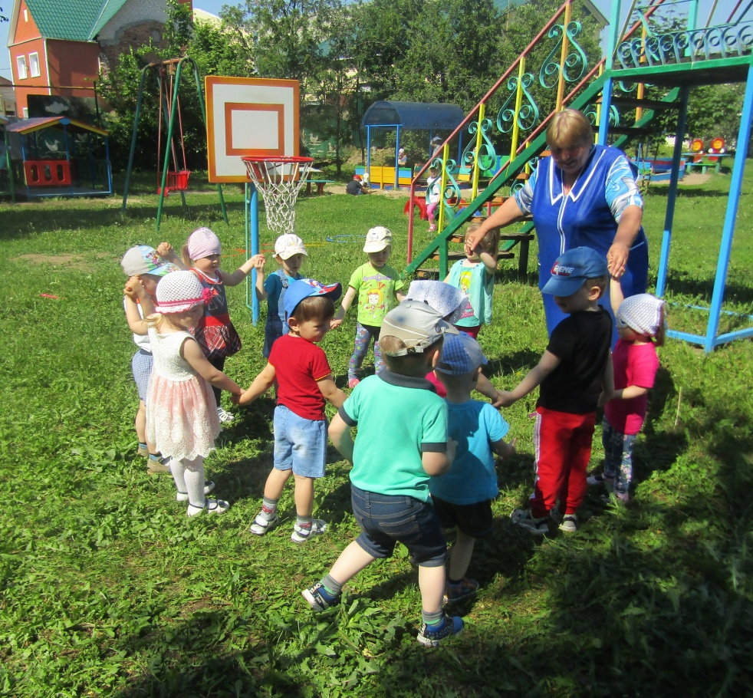
Подвижная игра «Котята»

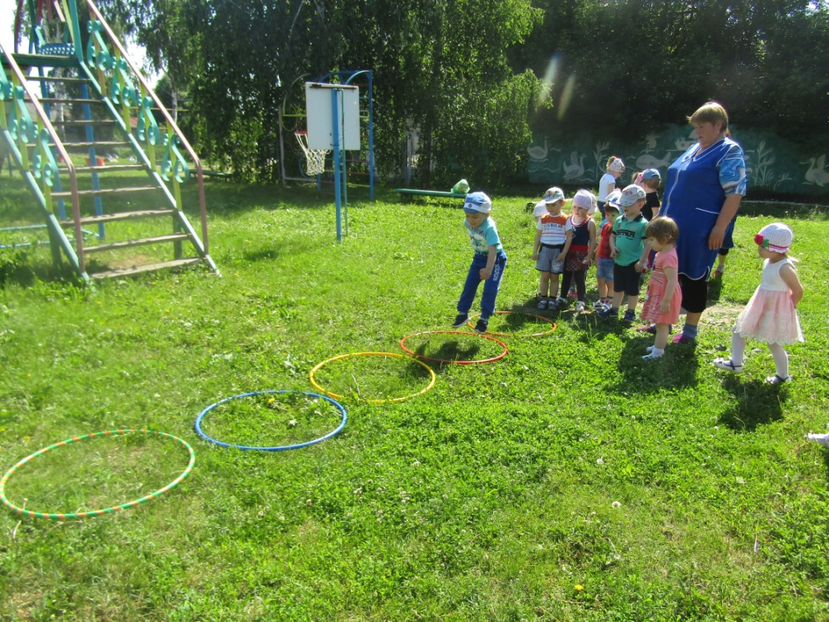

Будем вместе мы играть,
Бегать, прыгать и скакать.
Чтобы было веселее,
Обруч мы возьмем скорее.

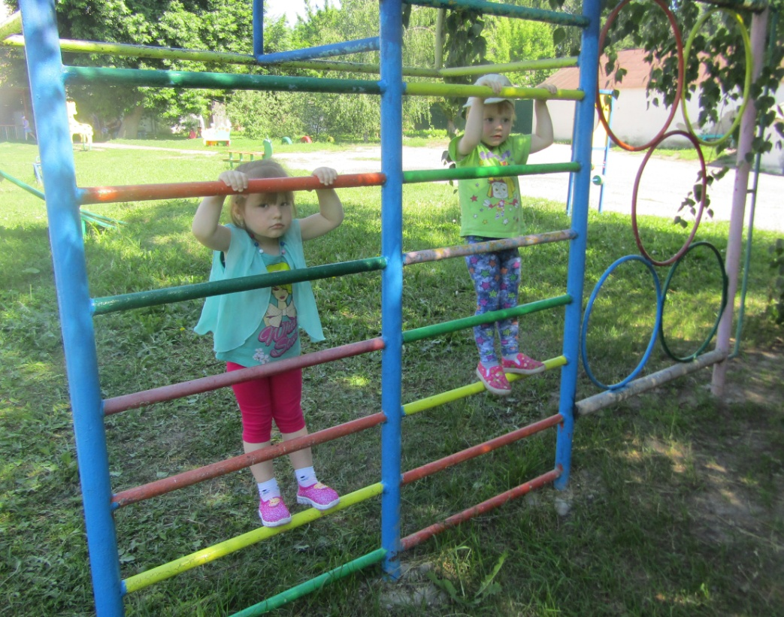

День весёлый удался на славу!
Думаю, всем он пришелся по нраву.
Задания другу выполнять помогали,
Повеселились и поиграли.

